|  |
| --- |
| **AVIS DE VALEUR** |

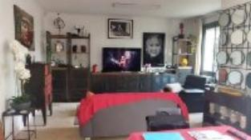 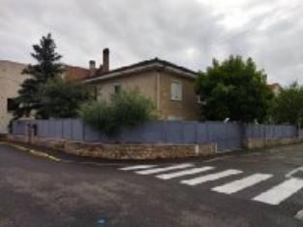 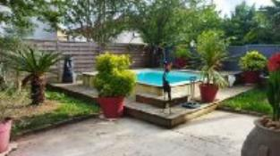

Je soussigné(e), Rémi RAZES, de la Sarl Quercy Transactions, 3, place Jean-Jacques Chapou, 46000 CAHORS , atteste par la présente avoir visité le 07 juin 2023 une Maison Contemporaine sise : 209 rue Martin Baudel 46000 CAHORS

appartenant à Monsieur GORGUET HENRI

|  |
| --- |
| **Descriptif** |

**Cahors : quartier résidentiel.**

Maison contemporaine élevée sur deux niveaux offrant 157m² de surface habitable .

**RDC:** garage, hall d'entrée , séjour, wc , chaufferie et terrasse accessible par séjour.

**ETAGE:** palier,deux chambres , deux salles d'eau, dressing,bureau et terrasse.

Chauffage central gaz de ville , cheminée insert .

Jardin clos avec piscine.

**Surface habitable environ : 157 m²**

**Parcelle cadastrale n° BP 295 pour 372m²**

|  |
| --- |
| **Maison Contemporaine** |

* Rez de chaussée:
* Cellier avec chaufferie 7m²
* Garage 24m²
* Hall d'entrée 10,50m²
* Pièce à vivre 47m² incluant cuisine ouverte
* Terrasse couverte 12m²
* WC 1,76m²
* 1er étage:
* Bureau 18,07m²
* 2 Chambres 10,40/16,69m²
* Dressing 14m²
* Palier 14m²
* 2 Salles d'eau 7,35/8,75m²
* Terrasse 10m²
* WC 2,07m²
* DPE:
* Consommation énergétique en énergie primaire: non fournie
* Emission de gaz à effet de serre: non fournie
* Chauffage:
* CC Gaz
* Fenêtres:
* Aluminium
* Double vitrage
* Volets electriques

A l'issue de cette visite, j'ai évalué ce bien entre **300 000 €** (**TROIS CENTS MILLE EUROS**) et **310 000 €** (**TROIS CENTS DIX MILLE EUROS**). Cette évaluation a été donnée sur la base de l'état et des prestations du bien, de sa situation et sous réserve du résultat favorable des expertises immobilières obligatoires: termites, amiante, électricité, gaz, diagnostic de performance énergétique (DPE).

Cet avis de valeur est indicatif et n'a pas de valeur d'expertise et ne peut engager notre responsabilité, n’étant pas en mesure de vérifier les éventuelles servitudes, nuisances, malfaçons ou autres troubles pouvant affecter la propriété et le reflet du marché immobilier actuel pouvant subir des fluctuations.

Pour servir et valoir ce que de droit,

Fait à Cahors, le 15 juin 2023

RAZES Rémi